Приложение 2
ПРОТОКОЛ ОТЧЁТА
Дата и время проведения исследований: _____________________________
Название исследовательской группы: _______________________________
Класс / группа студентов: _________________________________________
ФИО руководителя: ______________________________________________
Название школы / университета / экологической организации: __________
________________________________________________________________
Страна: _________________________________________________________
Регион: _________________________________________________________
Город: _________________________________________________________
Контактная информация руководителя группы:
Электронная почта: ___________________ Телефон: _________________
Сайт: __________________________________________________________

Карта-схема исследованного водотока и станции отбора проб:

Регистрационный лист № 1. Общая информация о водотоке
Параметры |  |  | Станции отбора проб
 |  |  | 1 (фоновая) | 2 (тестируемая)
1 | Название водотока
2 | Бассейн реки
3 | Укажите ближайший населенный пункт в районе станции отбора проб
4 | Координаты | N
 |  | E
5 | Температура, °С | воздуха
 |  | воды
6 | Ширина русла, м
7 | Скорость течения, м/с
8 | Поперечная площадь сечения, м²
9 | Расход воды, м3/с
10 | Место отбора (продольный элемент русла: перекат или плёс)
11 | Место отбора (поперечный элемент русла: рипаль или медиаль)
12 | Характер дна¹
13 | Цвет воды, в баллах²
14 | Мутность, в баллах³
15 | Освещенность русла (5-балльная шкала)⁴
16 | Развитие растительность⁵
17 | Замусоренность, в баллах⁶
18 | Характер мусора⁷
19 | Укажите возможный источник загрязнения
20 | Тип территории: городская (U), вдали от поселений (N), или ООПТ (NPA)
21 | Метод отбора проб: ручной сбор с субстратов (manual, M) или метод принудительного дрифта (kick, K)
22 | Тип пробоотборника ‒ донный сачок (D-net), укажите число повторностей
23 | Тип пробоотборника ‒ ручной экран (Kick-net), укажите число повторностей

Примечание.1: характер дна: st – каменистый, st-sd – каменисто-песчаный, sd – песчаный, sd-sl – песчано-илистый, sl – илистый; pl – заросший водной растительностью; 2: бесцветная (1), слабоокрашенная (2), интенсивной окраски (3), укажите преобладающий цвет; 3: прозрачная (1), слабо мутная (2), мутноватая (3), мутная (4), очень мутная (5);4: водоток полностью затенен кронами деревьев (0), между кронами деревьев слабый просвет (1), заметный просвет (2), хорошо освещен (3), затенен лишь у берегов (4), русло реки полностью освещено (5); 5: отметьте характер прибрежной растительности (деревья и кустарники)и плотность её развития (1 – плотно заросшие берега, 2 – умеренно заросшие, 3 – слабая плотность, 4 – растительности нет, только травянистая); 6: мусора нет (0), слабое замусоривание (1), умеренное замусоривание (2), сильное замусоривание (3); 7: отметьте преобладающий тип мусора.

Регистрационный лист № 2. Рабочий лист подсчёта организмов в поле
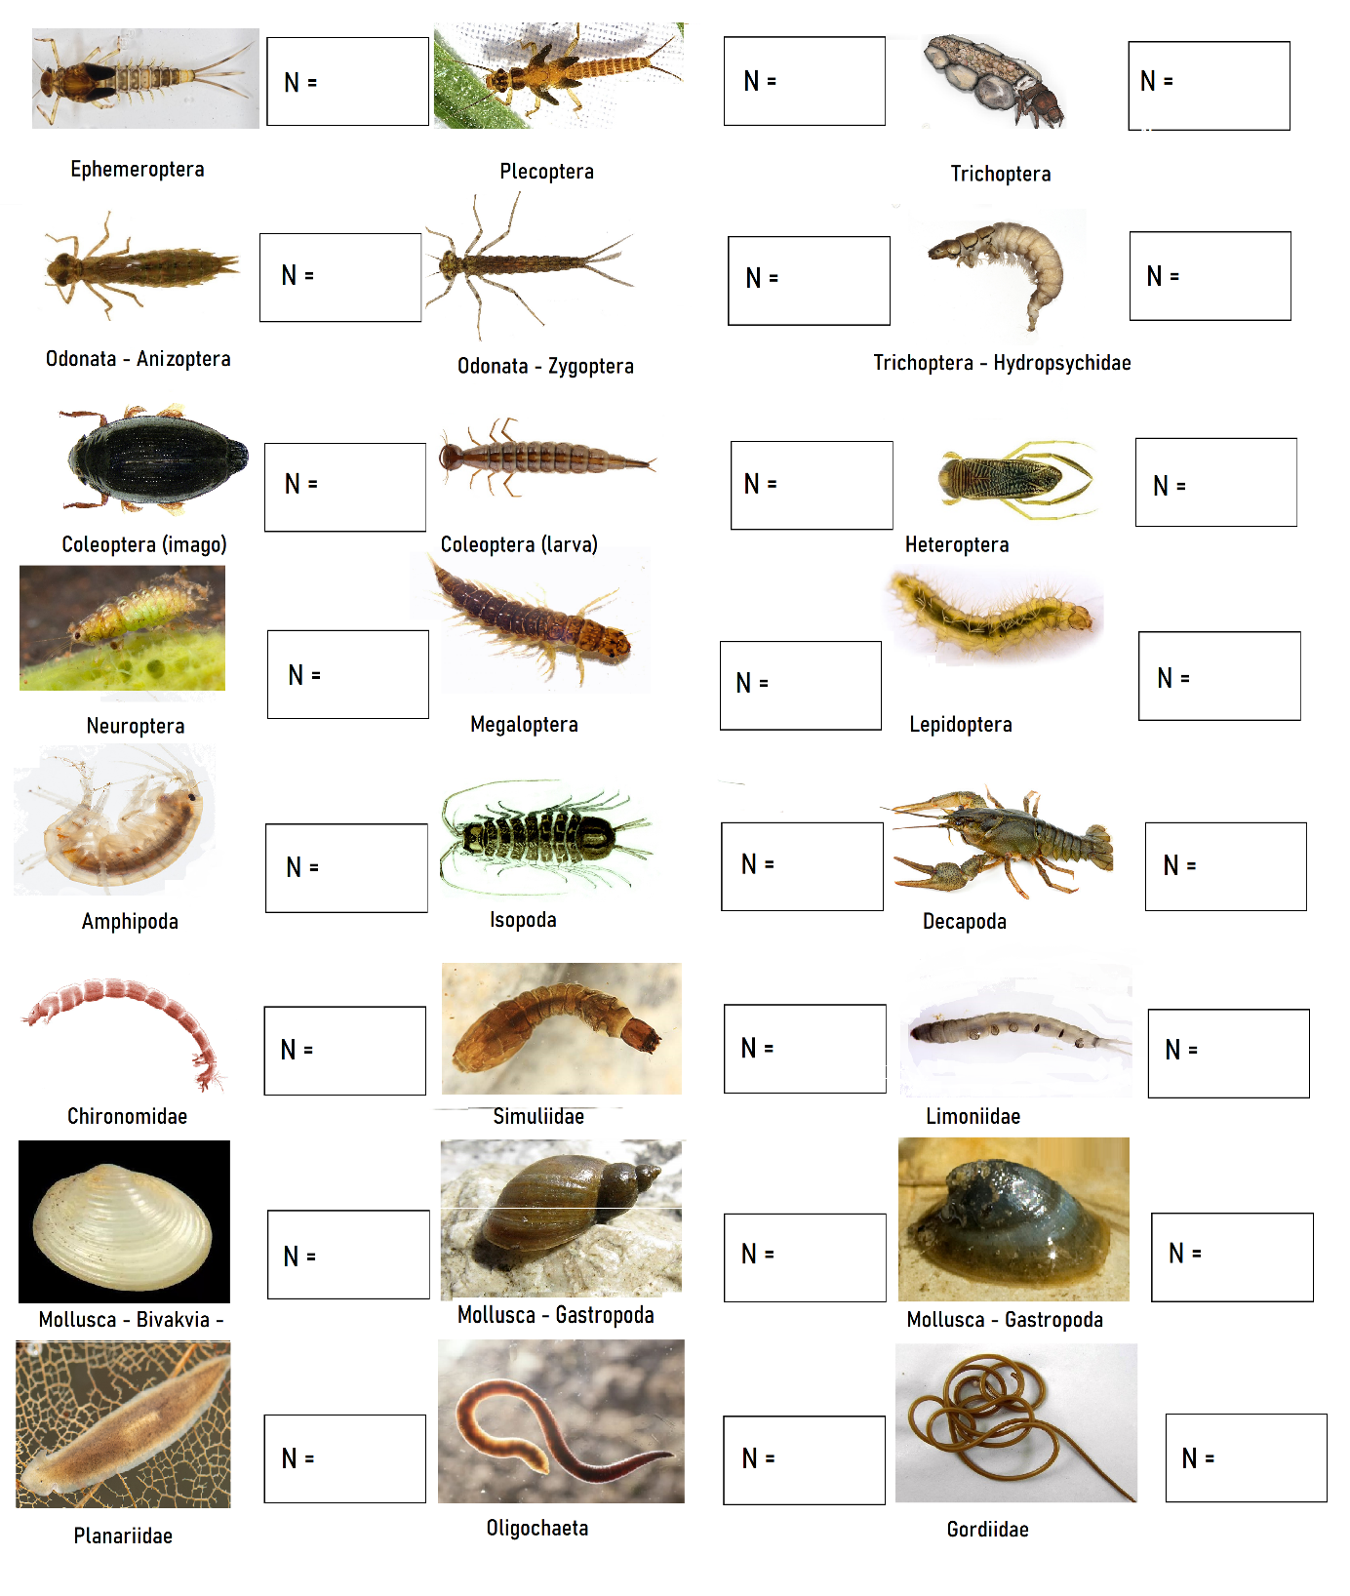

Другие группы организмов (если обнаружены):

Общее число организмов (N) = ___________________________________

Регистрационный лист № 3. Показатели таксономического состава и численности водных беспозвоночных, и биотические индексы

Показатели | Станции отбора проб (SamplingSites)
 | 1 (фоновая) | 2 (тестируемая)
Таксономические показатели
Общее число таксонов (N_{t})
Общее число семейств (N_{fam})
Количество таксонов ЕРТ (N_{t-EPT})
Численность организмов
Общее число организмов, экз.
Общее число экземпляров ЕРТ, экз.
Общее число организмов Ephemeroptera, экз.
Общее число организмов Plecoptera, экз.
Общее число организмов Trichoptera, экз.
Общее число Oligochaeta, экз.
Общее число Chironomidae, экз.
Общее число моллюсков Gastropoda, экз.
Общее число моллюсков Bivalvia, экз.
Доля групп (в %численности)
Доля организмов ЕРТ, %N_{ex}-_{EPT}
Доля двукрылых к общему числу организмов, %Dip/N_{ex}
Доля хирономид к общему числу организмов, %N_{ex}-_{Сh}
Общая доля хирономид и олигохет, %N_{Ch+O}
Доля толерантных организмов, %TO
Доминирующий таксон (впишите название)
Доля доминирующего таксона, %DT
Рассчитанные биотические индексы
Значение Индекса НТ (HighTaxaIndex)
Категория качества по Индексу НТ
Индекс Гутнайта-Уотлея
Категория качества по Индексу Гутнайта-Уитлея

Заключительная оценка качества воды исследуемого водотока
Результирующая оценка качества воды исследованного участка водотока | Фоновая  станция | Тестируемая станция
Общее заключение¹
Цвет на экологической карте²
Примечание.
¹Отметьте качество воды в соответствии с категорией: Е – превосходное, G – хорошее, F – неудовлетворительное, P – плохое.
²Отметьте цвет, соответствующий категории качества: синий – Е, зелёный – G, жёлтый – F, красный – Р.

